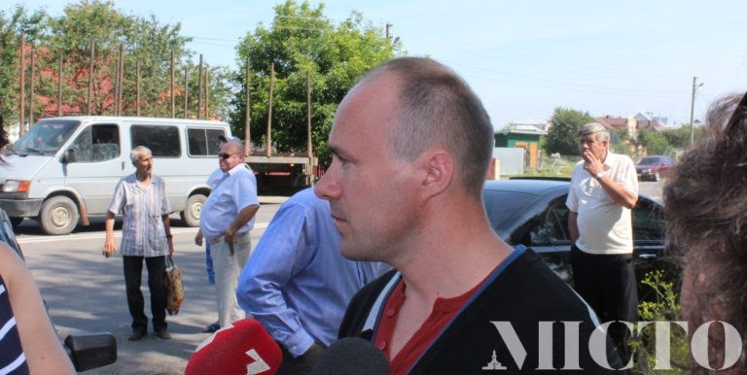
Дем’янів
Степан
Степанович
Сільський голова Драгомирчан
В 2004 році вступив до Прикарпатського національного університету ім. В. Стефаника до Педагогічного інституту, де на професійному рівні став вивчати географічну науку, навчався проводити дослідження у вивченні природи, здійснив велику кількість походів Карпатами, організував і створив туристичний клуб, займався організацією екскурсій та подорожей Україною із студентською молоддю. Займався науковою діяльністю, написав науково-пошукові роботи «Методика організації та проведення пішохідних туристсько-краєзнавчих подорожей з школярами», «Екологічні стежки природоохоронних територій як складова туристсько-краєзнавчої роботи із школярами», працював над дипломною роботою «Природно-ресурсний потенціал Українських Карпат».
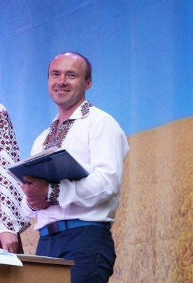
Заснував і видав студентський журнал про туризм і подорожі «Феєрія мандрів» – це яскраве завершення мого студентського життя. В липні 2009 року закінчив навчання в Прикарпатському університеті, отримавши спеціальність «Педагогіка і методика середньої освіти. Географія», присвоєно кваліфікацію вчителя географії, основ економіки, організатора краєзнавчо-туристичної роботи.

Маю досвід в пішохідному туризмі: учасник категорійних походів І, ІІ категорії складності та керівництво І категорії складності.

